ＥＳＤＧｓ通信 「WE HAVE A DREAM 201カ国202人の夢×SDGs」出版記念展

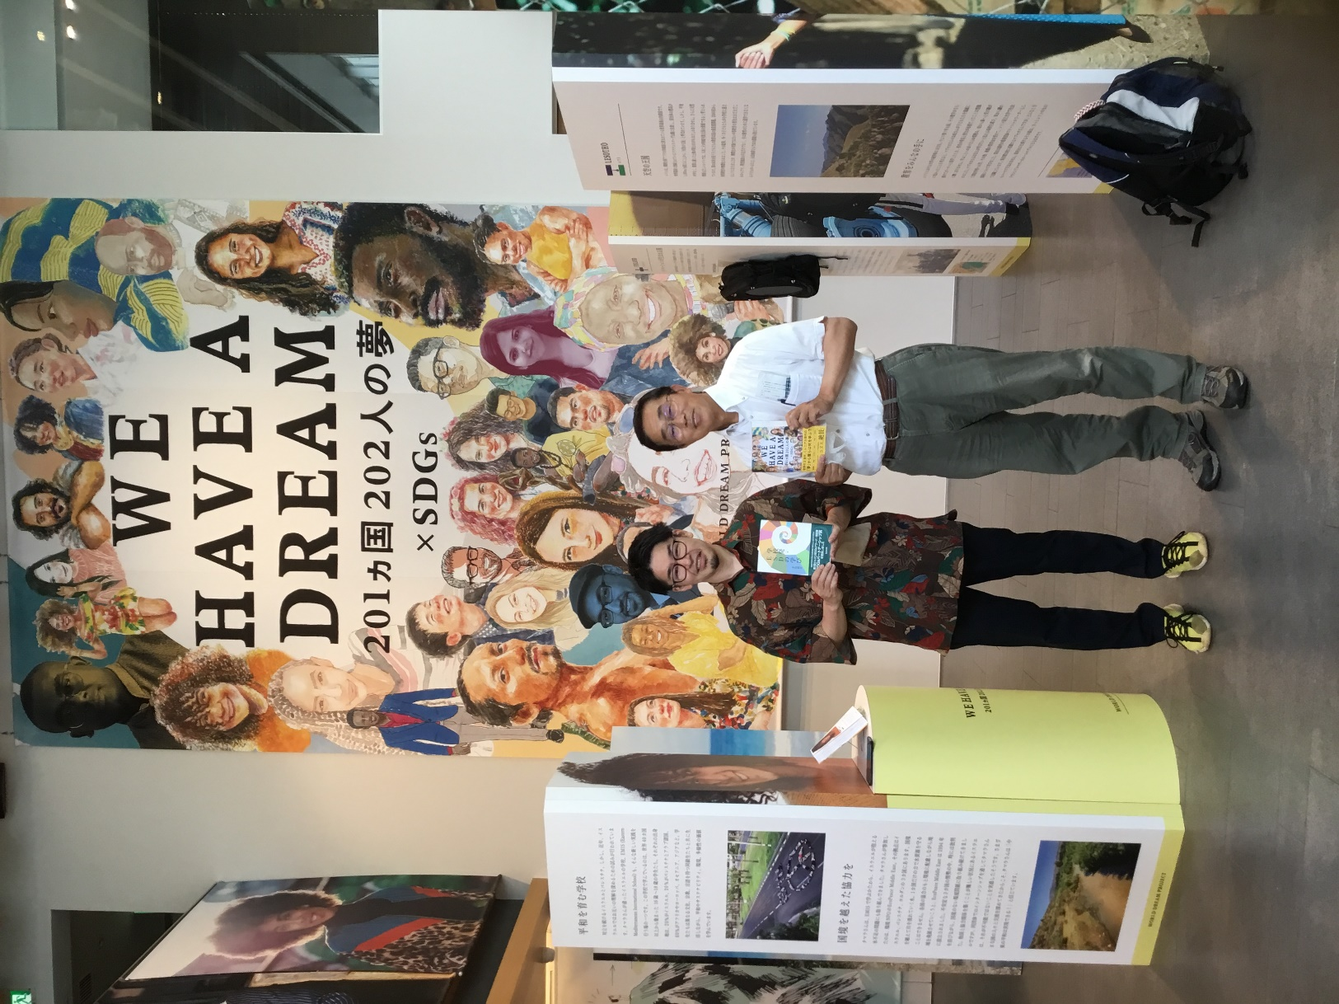
いろは出版の木村行伸様と、代官山T-SITEギャラリーにて(2021年6月5日)

出版記念展は６月６日（9時-20時）まで、
https://store.tsite.jp/daikanyama/event/t-site/20184-1453030520.html
（サイト内で本の紹介もされています）

皆様、こんにちは。お世話になっております。
尊敬する知人からのご紹介で「WE HAVE A DREAM 201カ国202人の夢×SDGs」
という素晴らしい本が届きましたが、拝見して圧倒されました。どのページからも
若々しいチャレンジシップにあふれた個性豊かな人の声が聞こえてきます。また、
２０１か国のどの方の写真も個性的で魅力にあふれています。そして、本の隅々ま
で優れたセンスで磨き抜かれていて、どこを開いてもさわやかに感じます。これが
世界レベルのＳＤＧｓ実践者たちなんですね。

「ＳＤＧｓの取組です」なんて、自分でもわけもわからずに目先のことに取り組
んでいるいる多くの日本の青年たちに出会わせてあげたい本だと思いました。そし
て、「この本にあなたのページを加えていただけるとしたら、どんなことを書ける
かな」と問いかけ、実際に自分の「ＤＲＥＡＭ」を書かせるワークショップをして
みたいと思いました。

日本代表としての自分のページを作ってみることで、ＳＤＧｓに対する自分の考
えや実践を世界レベルでとらえ直すことができるのではないでしょうか。また、そ
れと同時に、世界には優れた仲間が大勢いる幸福をも、味わってもらいたいなと思
いました。
中学校や高等学校の各教室に数冊ずつ置いておくだけでも、学びが変わりそうな
気がしました。この本をお作りになった いろは出版 代表の木村行伸様（きむさん）
に直接会いたくなって、代官山T-SITEに出かけてきました。
予想していた通りに「世界を少しでも良いものにしたい」というあふれるような情
熱をもって本づくりに取り組んでこられた方でした。

きむさんは、「学校の先生方に教材としてもつかっていただけるように育てたいと
思っていますのでいろいろ教えていただけるとありがたいです！」とおっしゃってい
ましたが、むしろ国内外のＥＳＤ、ＳＤＧｓに指導的なお立場の方々にも紹介させて
いただき、幅広い活用や展開へのご助言をいただくのも大切と思い、早速、皆様に
紹介させていただきました。

― この本の基となる「ＯＮＥ ＹＯＵＮＧ ＷＯＲＬＤ」のご紹介 ―
毎年開催されるワン・ヤング・ワールド・サミットには、あらゆる国やセクターから、
社会的影響力を加速させるために活動する優秀な若き才能が集まります。１９０以上
の国からやってきた代表者は、ジェーン・グドール博士、ポール・ポルマン氏、ムハ
マッド・ユヌス氏といった影響力のある政治家やビジネスリーダー、人道主義者をは
じめ、多くの世界的著名人から助言を受けます。スピーチ、パネルディスカッション、
円卓会議、交流会、ワークショップなど、この４日間は参加者にとって変革を起こす
ものになるでしょう。サミットで扱われる議題は、世界規模のリサーチを行ったうえ
で、ワン・ヤング・ワールド・コミュニティによって、若者に影響を与える問題とも
っとも関連のあるものになるよう、設定されます。サミットを経て、ワン・ヤング・
ワールド・アンバサダーとなった参加者は、変化を生み出そうという意欲と手段を手
にして、それぞれのコミュニティや組織に帰ります。そして、12,000人以上の若いリ
ーダーたちがつながる世界的なネットワークを生かし、既存の取り組みを加速するだ
けでなく、新たな事業を生み出しています。

いろは出版のHP http://hello-iroha.com です。中にこの本の紹介ページもあります。

- このＥＳＤＧｓ通信では、基本的に手島利夫が関わった取り組みや記事等を中心
にお伝えしております。今回は、きむさんとの直接の出会いをもとにお伝えいた
しました。今後ともよろしくご指導を賜りますよう、お願いいたします。

「ＥＳＤ・ＳＤＧｓ推進研究室」 手島利夫
URL=https://www.esd-tejima.com/
事務所：〒130-0025 東京都墨田区千歳１－５－１０
☏＝ 03-3633-1639 090-9399-0891
Ｍａｉｌ＝contact@esdtejima.com

